## 作业1：算法与数据结构实验

1. 假设1元、5元、10元、20元、50元、100元的纸币分别有c0, c1, c2, c3, c4, c5张。现在要用这些钱来支付K元，至少要用多少张纸币？用贪心算法的思想，很显然，每一步尽可能用面值大的纸币即可。在日常生活中我们自然而然也是这么做的。

请设计一个函数解决这个问题。

接口：

def myfun(K,L):

其中 L=[c0,c1,c2,c3,c4,c5]

参考: <https://www.cnblogs.com/hust-chen/p/8646009.html>

1. 了解数独游戏背景。设计算法求解数独。

数独是一种在9×9的方格中填写数字1~9的游戏，它的规则是这样的：每一行都包含数字1~9；每一列都包含数字1~9；9×9的方格共分成3×3的大方格时，每个大方格里都包含1~9。

请编写一个python函数求解一个数独问题。下面是一个具体的问题。用来测试你算法的合理性。

注意：应详细阐述你设计的数独求解算法思想。

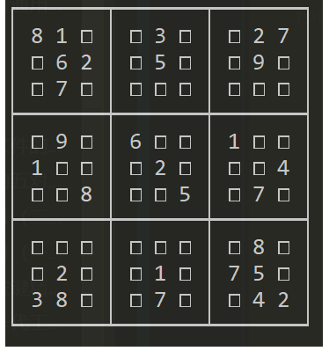

参考资料：

<https://blog.csdn.net/weixin_42190030/article/details/112287132>